14.04. АНГЛИЙСКИЙ ЯЗЫК Тема: Заказ столика в ресторане

Цель: познакомить с новым лексическим материалом и активизировать в речи учащихся изученную лексику по теме урока

1. Выучить фразы упр.1 стр.92 (с опорой на видеоурок)

https://www.youtube.com/watch?v=BvcjAH-k9Gw

2. Читать и переводить диалог упр.2 стр.92.

3. Выполнить упр.2 стр.92 письменно заполнить таблицу к диалогу.

4. Повторить слова, обозначающие способы приготовления упр.1 стр.90.

5. Выполнить упражнение (прикрепленное фото): выбрать верное слово.

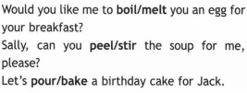

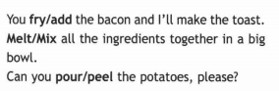  
6. Домашнее задание: выполнить упр.6 стр.94 письменно.

 Работы присылать на почту **svetlanalashina@mail.ru**

Friday, the fourteenth of April

Class-Work